<!DOCTYPE *html*>

<html *lang*="en">

<head>

    <meta *charset*="UTF-8">

    <meta *name*="viewport" *content*="width=device-width, initial-scale=1.0">

    <title>Document</title>

    <script *text*="text/javascript">

*var* a = 1;

*var* b = 2;

*const* c = 3;

        if (a = 1) {

            a = 11

*let* b = 22

            console.log(a);

            console.log(b);

            console.log(c);

        }

        console.log(a, b, c);

    </script>

</head>

<body>

</body>

</html>

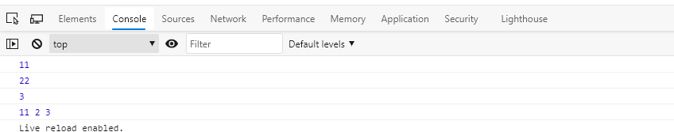

Let b hanya berlaku internal block if.

Var berlaku secara global.

Nilai b yang berada di dalam block if tidak akan merubah value dari var b yang ada di global.

<!DOCTYPE *html*>

<html *lang*="en">

<head>

    <meta *charset*="UTF-8">

    <meta *name*="viewport" *content*="width=device-width, initial-scale=1.0">

    <title>Document</title>

    <script *type*="text/javascript">

*function* kirim() {

*var* nama = document.getElementById("numb").value;

            if (nama <= 10 && nama >= 1)

                alert("selamat nilai yang anda masukkan benar...");

            else alert(

                "maaf, nilai yang anda masukkan salah, silahkan coba lagi dengan nilai antara 1 sampai 10. terima kasih"

            );

        }

    </script>

</head>

<body>

    <p>silahkan masukkan nomor antara 1 sampai 10:</p>

    <input *type*="text" *id*="numb">

    <button *type*="submit" *onclick*="kirim()">submit</button>

    <p *id*="demo"></p>

</body>

</html>

Saat dimasukkan angka 4.

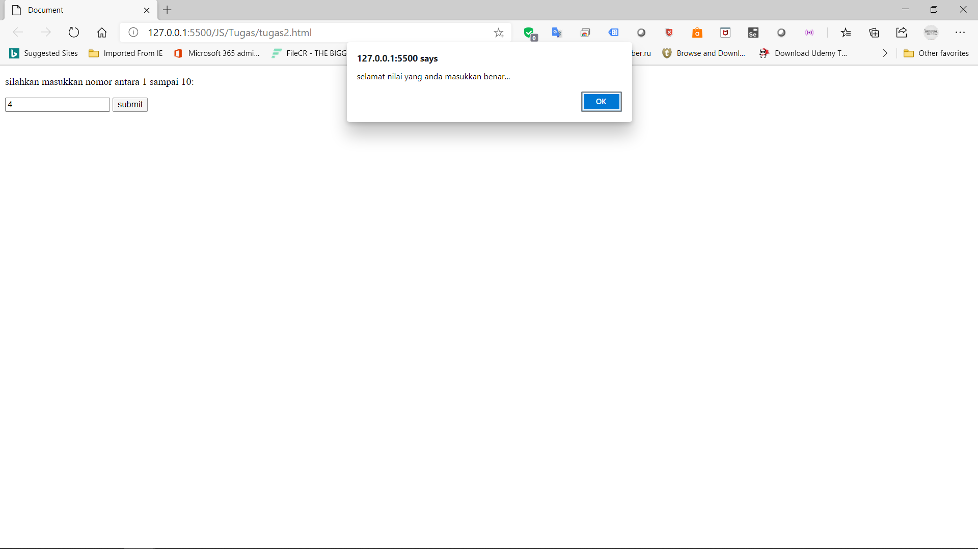

Saat masukkan angka diluar 10.

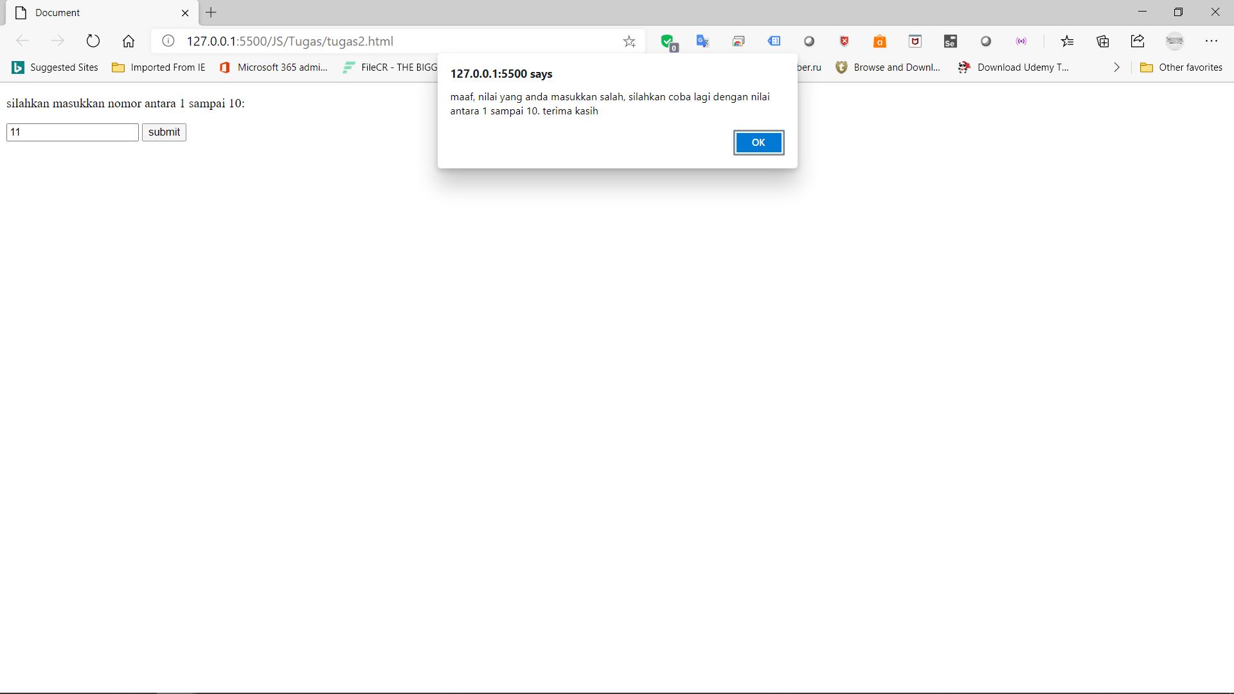

Tugas no 6

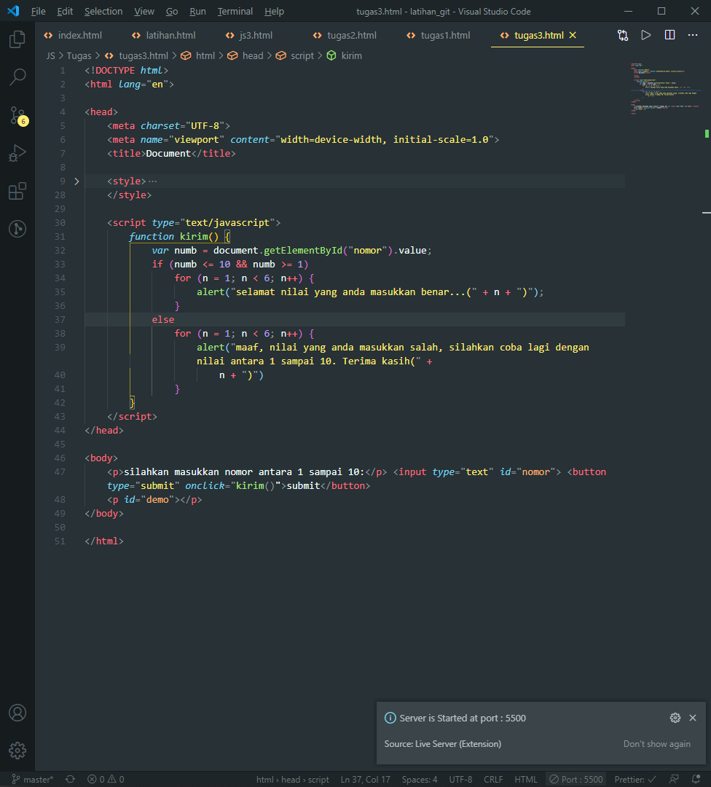

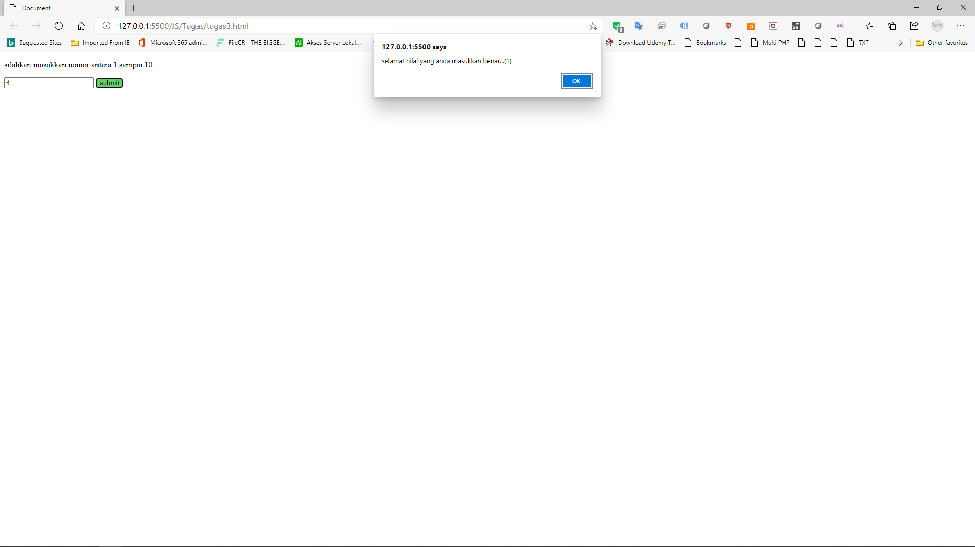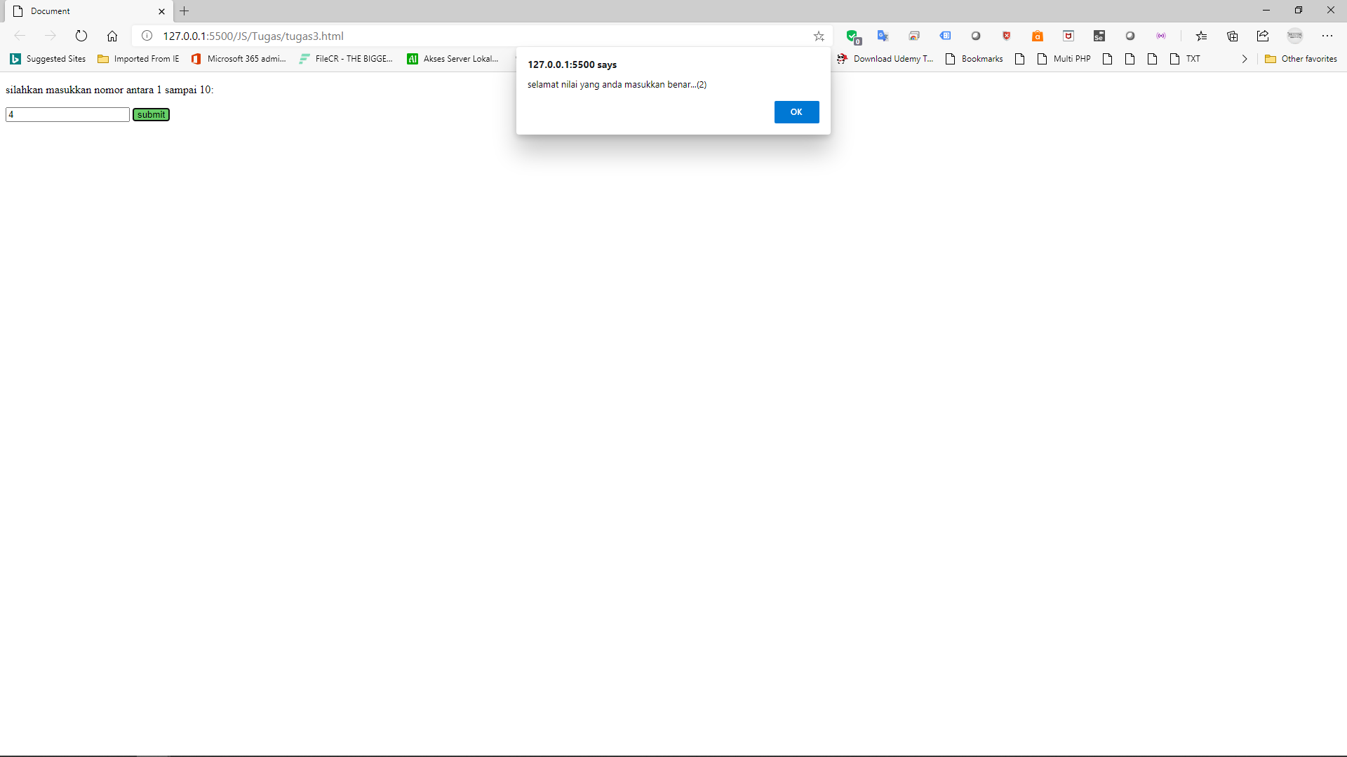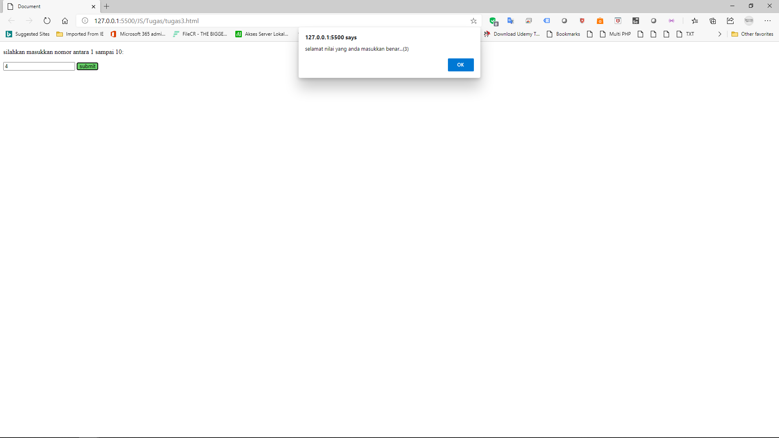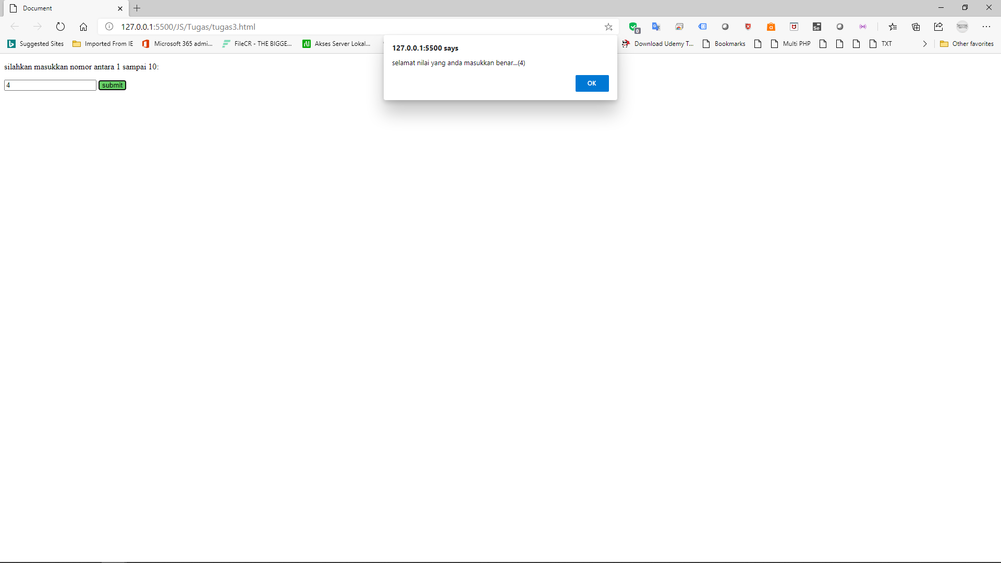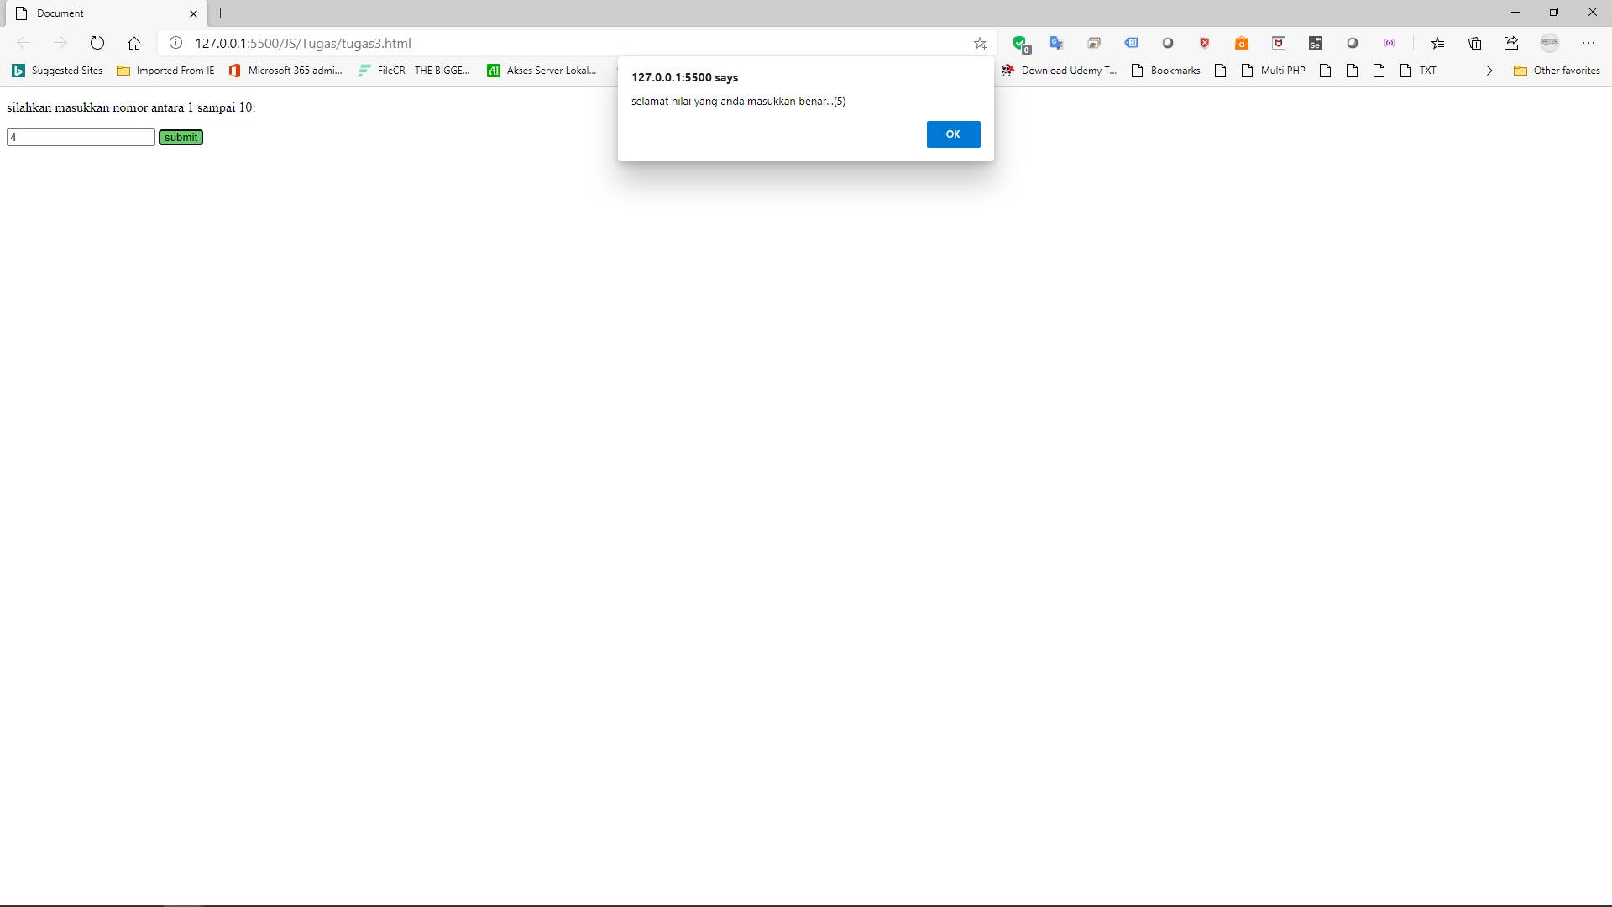

<!DOCTYPE *html*>

<html *lang*="en">

<head>

    <meta *charset*="UTF-8">

    <meta *name*="viewport" *content*="width=device-width, initial-scale=1.0">

    <title>Document</title>

    <style>

*.title* {

            margin-bottom: 10px;

            text-align: center;

            width: 325px;

            color: green;

            border: solid black 1px;

        }

        button {

            background-color: rgb(103, 207, 103);

            color: black;

            border: solid black 1px;

        }

        input[*type*="number"] {

            background-color: white;

            border: solid black 1px;

        }

    </style>

    <script *type*="text/javascript">

*function* kirim() {

*var* numb = document.getElementById("nomor").value;

            if (numb <= 10 && numb >= 1)

                for (n = 1; n < 6; n++) {

                    alert("selamat nilai yang anda masukkan benar...(" + n + ")");

                }

            else

                for (n = 1; n < 6; n++) {

                    alert("maaf, nilai yang anda masukkan salah, silahkan coba lagi dengan nilai antara 1 sampai 10. Terima kasih(" +

                        n + ")")

                }

        }

    </script>

</head>

<body>

    <p>silahkan masukkan nomor antara 1 sampai 10:</p> <input *type*="text" *id*="nomor"> <button *type*="submit" *onclick*="kirim()">submit</button>

    <p *id*="demo"></p>

</body>

</html>